**FUNDAMENTOS DE PROGRAMACIÓN**

**CON JAVA**

**PRÁCTICA 01**

**ESTRUCTURAS SECUENCIALES**

**Integrantes:** Llontop Solano, Juan Daniel

Medina Encalada, Alberto José

**Docente:** Coronel Castillo, Eric Gustavo

**INDICE**

1 Desarrollo de los proyectos 3

1.1 Proyecto 01 3

1.1.1 Problema 3

1.1.2 Análisis 3

1.1.3 Codificación 4

1.1.4 Pruebas de la solución 4

1.2 Proyecto 02 5

1.2.1 Problema 5

1.2.2 Análisis 5

1.2.3 Codificación 6

1.2.4 Pruebas de la solución 7

1.3 Proyecto 03 8

1.3.1 Problema 8

1.3.2 Análisis 8

1.3.3 Codificación 9

1.3.4 Pruebas de la solución 10

1.4 Proyecto 04 11

1.4.1 Problema 11

1.4.2 Análisis 11

1.4.3 Codificación 12

1.4.4 Pruebas de la solución 13

1.5 Proyecto 05 14

1.5.1 Problema 14

1.5.2 Análisis 14

1.5.3 Codificación 15

1.5.4 Pruebas de la solución 16

2 Conclusiones 17

3 Recomendaciones 17

# Desarrollo de los proyectos

## Proyecto 01

### Problema

Crear un proyecto para encontrar el Área de un Círculo.

### Análisis

En este problema se requiere determinar el **área** de un círculo a partir de su **radio**. El proceso es sencillo y consiste en:

1. Multiplicar el número PI (de la clase Math) por el cuadrado del radio (emplenado la función *pow* de la clase Math):

$$Area =π* r^{2}$$

$$Area=Math.PI*Math.pow(radio,2)$$

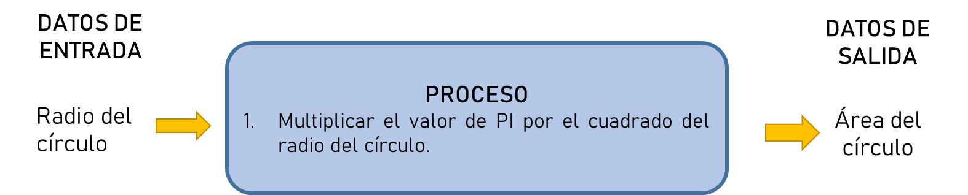

### Codificación

public static void main(String args[]) {

**//VARIABLES**

Scanner entrada = new Scanner(System.in);

double radio = 0;

double area = 0;

**//LECTURA**

System.out.println("Ingresar el radio del círculo");

radio = entrada.nextDouble();

**//PROCESO**

area = Math.PI * (Math.pow(radio, 2));

**//REPORTE**

System.out.println("El area del círculo es: " + area);

}

### Pruebas de la solución

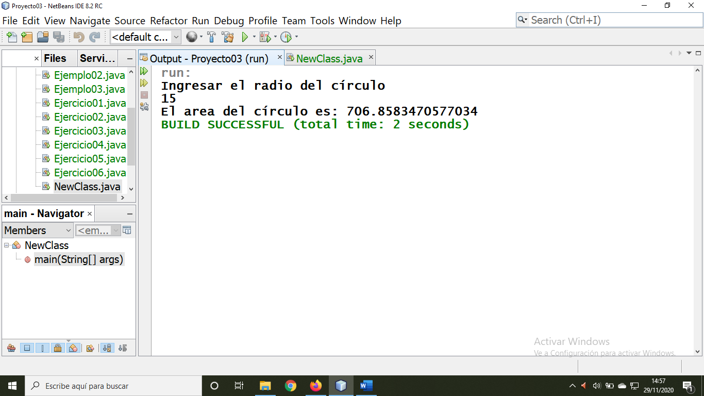

## Proyecto 02

### Problema

Desarrollar un programa para calcular la suma de los N primeros números naturales.

### Análisis

Se desea calcular la **suma** de los N primeros números naturales, es decir, $S=1+2+3+…+N$, donde **N** es el dato de entrada. La forma más sencilla de hacer este cálculo (sin necesidad de utilizar estructuras de tipo *while* o *for*) es mediante la fórmula que se describe a continuación. El proceso consiste en:

1. Multiplicar el valor de N por (N+1) y dividir este resultado entre 2:

$$Suma=N*\left(N+1\right) / 2$$

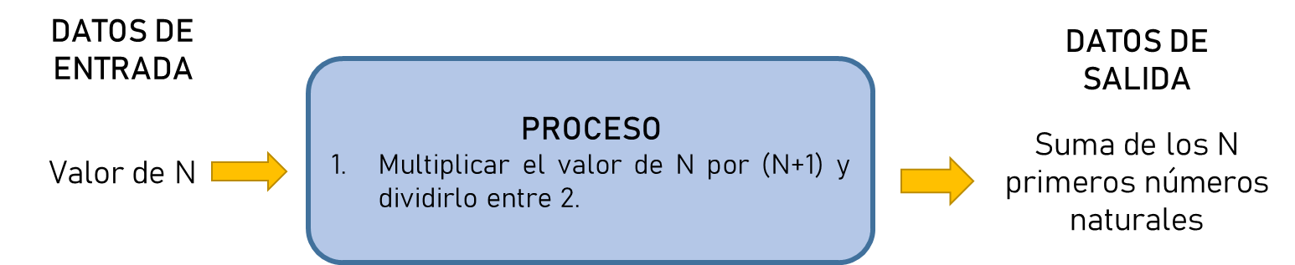

### Codificación

public static void main(String args[]) {

**//VARIABLES**

Scanner entrada = new Scanner(System.in);

int suma = 0;

int numero;

**//LECTURA DE DATOS**

System.out.println("ingresar un numero");

numero = entrada.nextInt();

**//PROCESO**

suma = (numero * (numero + 1)) / 2;

**//REPORTE**

System.out.println("la suma de los primeros numeros es " + suma);

}

### Pruebas de la solución

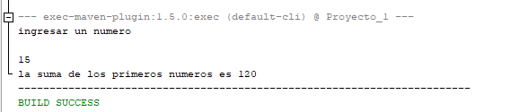

## Proyecto 03

### Problema

Desarrollar un programa para calcular el importe de una venta, los datos son el precio del producto y la cantidad. El precio del producto incluye el 18% correspondiente al impuesto de ley. Se debe calcular el importe de la venta, el impuesto de ley y el total de la venta.

### Análisis

Los datos de entrada son el **precio unitario** del producto y la **cantidad**. Se sabe que el precio del producto ya tiene incluido el impuesto de ley. Se quiere calcular el valor de este **impuesto**, el **importe de la venta** (es decir, sin el impuesto), y el **total de la venta**.

Partimos de tres ecuaciones básicas:

$$Total_venta =Precio_unitario *Cantidad$$

$$Total_venta = Importe_venta+Impuesto$$

$$Impuesto=0.18*Importe_venta$$

Reemplazando el valor del impuesto, la relación entre el total de venta y el importe es:

$$Total_venta = Importe_venta+0.18*Importe_venta$$

$$Importe_venta = Total_venta/1.18$$

Por lo tanto, el proceso es el siguiente:

1. Calcular el total de la venta:
$$Total_venta =Precio_unitario *Cantidad$$

2. Calcular el importe de la venta:
$$Importe_venta = Total_venta / 1.18$$

3. Calcular el impuesto como la diferencia de los anteriores:

$$Impuesto = Total_venta -Importe_venta$$

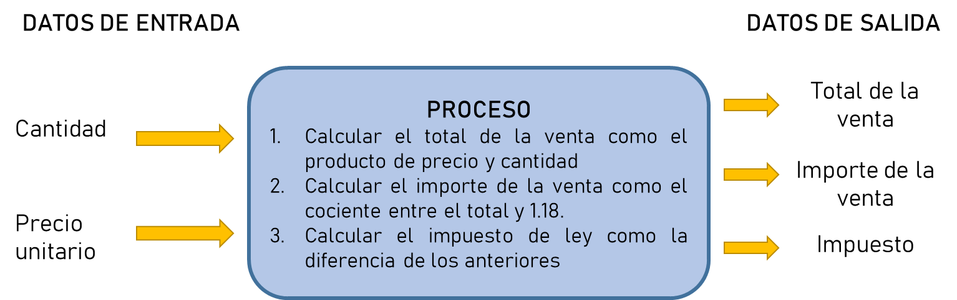

### Codificación

public static void main(String args[]) {

**//VARIBALES**

Scanner entrada = new Scanner(System.in);

double impor_venta, impuesto_ley, total_venta, precio_pro, cantidad;

**//LECTURA DE DATOS**

System.out.println("ingresa el precio del producto");

precio_pro = entrada.nextDouble();

System.out.println("ingresa la cantidad");

cantidad = entrada.nextDouble();

**//PROCESO**

total_venta = precio_pro * cantidad;

impor_venta =total_venta/1.18;

impuesto_ley = total_venta - impor_venta;

//**REPORTE**

System.out.println("el impuesto de ley es " + impuesto_ley);

System.out.println("el importe a la venta es: " + impor_venta);

System.out.println("el total a la venta es: " + total_venta); }

}

### Pruebas de la solución

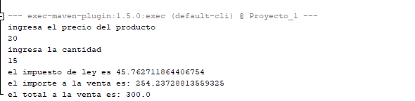

## Proyecto 04

### Problema

Desarrollar un programa para calcular el área de un triángulo aplicando la fórmula de Herón.

### Análisis

La fórmula de Herón requiere las medidas de los **tres lados de un triángulo** para calcular su **área** correspondiente. El proceso consiste en:

1. Calcular el semiperímetro como la mitad de la suma de los tres lados:
$$s=(a+b+c)/2$$

2. Aplicar la fórmula de Herón para calcular el área:

$$Area =\sqrt{s*\left(s-a\right)*\left(s-b\right)*(s-c)}$$

$$Area =Math.sqrt(s*\left(s-a\right)*\left(s-b\right)*\left(s-c\right))$$

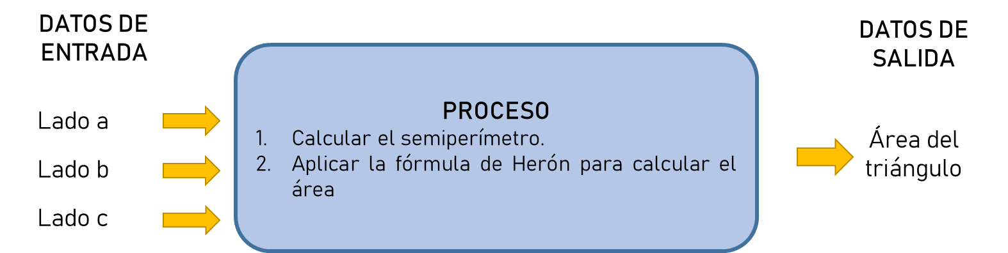

### Codificación

public static void main(String args[]){

**//VARIABLES**

Scanner entrada = new Scanner(System.in);

double a, b, c, semi, area;

**//LECTURA DE DATOS**

System.out.println("ingresar el primer numero");

a = entrada.nextDouble();

System.out.println("ingresar el segundo numero");

b = entrada.nextDouble();

System.out.println("ingresar el tercer numero");

c = entrada.nextDouble();

**//PROCESO**

semi= (a+b+c)/2;

area = (Math.sqrt(semi*(semi-a)*(semi-b)*(semi-c)));

**//REPORTE**

System.out.println("el area del triangulo de formula Heron es : " + area);

}

### Pruebas de la solución

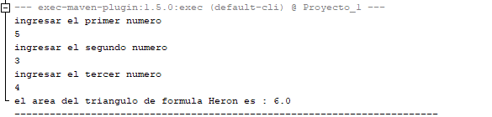

## Proyecto 05

### Problema

Crear un programa que calcule el Sueldo Neto a pagar a un trabajador, considerando los siguientes puntos:

▪ El número de horas trabajadas.

▪ El pago por hora.

▪ Al trabajador se le debe retener el 5% del total de ingresos por concepto de impuesto.

### Análisis

Los datos de entrada son el **número de horas trabajadas** y el **pago por hora** del trabajador. Se necesita calcular el **sueldo neto** del trabajador, considerando que se debe descontar un impuesto del 5% del sueldo bruto. El proceso consiste en:

1. Calcular el sueldo bruto del trabajador, es decir, sin considerar los impuestos:
$$Sueldo_bruto = Horas* Pago_por_hora$$

2. Calcular el impuesto:
$$Impuesto=Sueldo_bruto*0.05$$

3. Calcular el sueldo neto:

$$Sueldo_neto = Sueldo_bruto-Impuesto$$

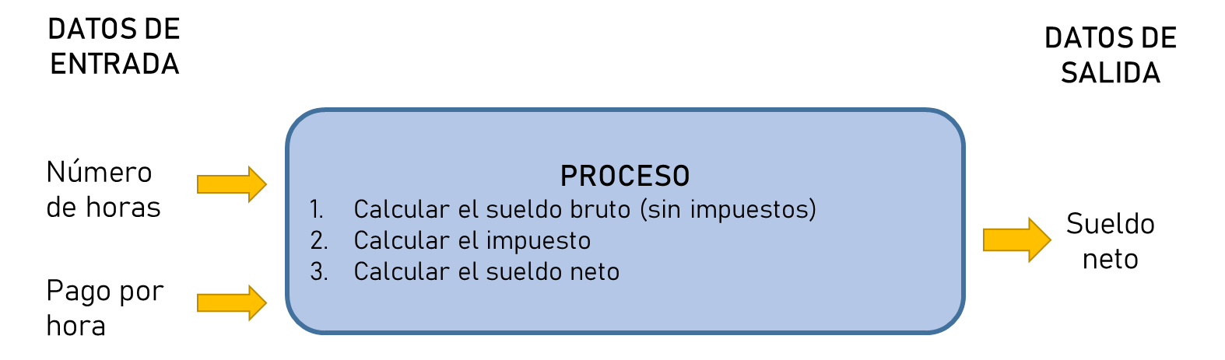

### Codificación

public static void main(String args[]){

**//VARIABLES**

Scanner entrada = new Scanner (System.in);

double suel_bru, hor_trab, pago_hora, impuesto, suel_neto;

**//LECTURA DE DATOS**

System.out.println("horas trabajadas");

hor_trab = entrada.nextDouble();

System.out.println("pago por hora");

pago_hora = entrada.nextDouble();

**//PROCESO**

suel_bru = hor_trab*pago_hora;

impuesto= suel_bru*0.05;

suel_neto=suel_bru-impuesto;

**//REPORTE**

System.out.println("el sueldo neto es : " + suel_neto);

}

### Pruebas de la solución

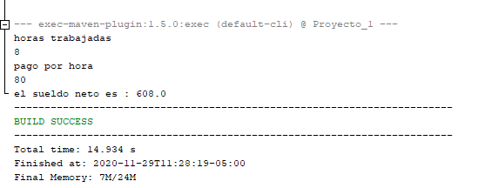

# Conclusiones

En esta sesión se aprendió a crear programas sencillos en Java utilizando el IDE NetBeans. Este programa o código consta de cuatro partes principales:

* La inicialización de variables, que consiste en definir los tipos y nombres de las variables a utilizar (las de entrada, las de salida, y las de proceso).
* La lectura de datos, que se realiza a través de un objeto de la clase Scanner.
* El proceso, que consiste en el manejo de los datos de entrada para obtener los datos de salida
* Y el reporte, que consiste en imprimir en la pantalla los datos de salida, por lo general a través de la función System.out.println().

# Recomendaciones

Se recomienda mantener la división de las cuatro partes del código para facilitar la comprensión del código y su posterior modificación/corrección. Debe tenerse especial cuidado en la definición de los tipos de las variables a utilizar, en particular al trabajar con operaciones de división. Al definir variables monetarias (precio, salario, importe), de magnitudes físicas (peso, distancia, temperatura), o de proporciones (descuentos, porcentajes) se recomienda utilizar el tipo *double*. Al definir variables que son por naturaleza enteras (cantidad de productos) se recomienda el tipo *int*.